З 17 по 24 грудня 2021року в КЗ «Одеський НРЦ «Чути серцем» Одеської обласної ради» проводилися новорічні свята. Свято чекають всі, адже це пора веселих розваг та подарунків. І тому наші друзі намагаються зробити ці миті у житті наших вихованців незабутніми. Першим до нас завітали помічники Святого Миколая в лиці священика Святослава та його друзів, вони привітали учнів гарними словами та приємними і корисними подарунками.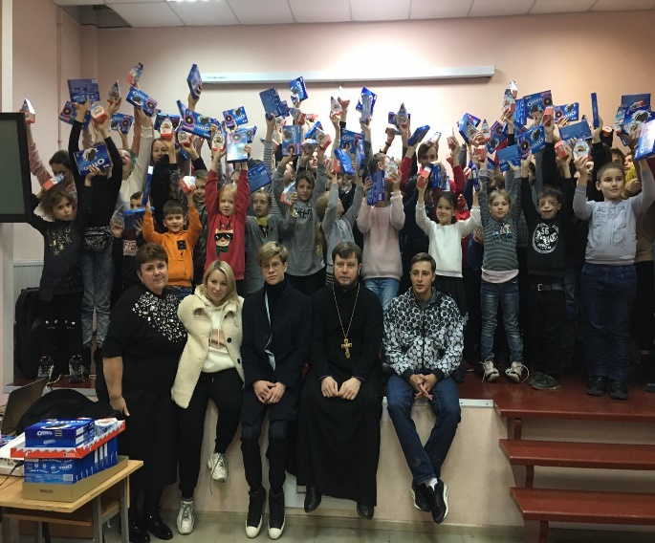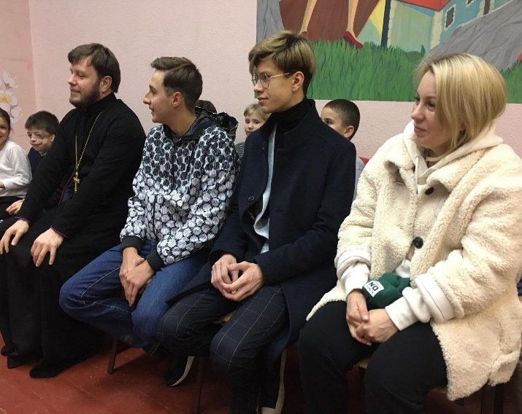
Згодом до нашої школи завітали, в ролі чарівників, Департамент майнових відносин ООР на чолі з Соколік Л.О.. Вони теж привітали наших вихованців солодощами та цінними подарунками.
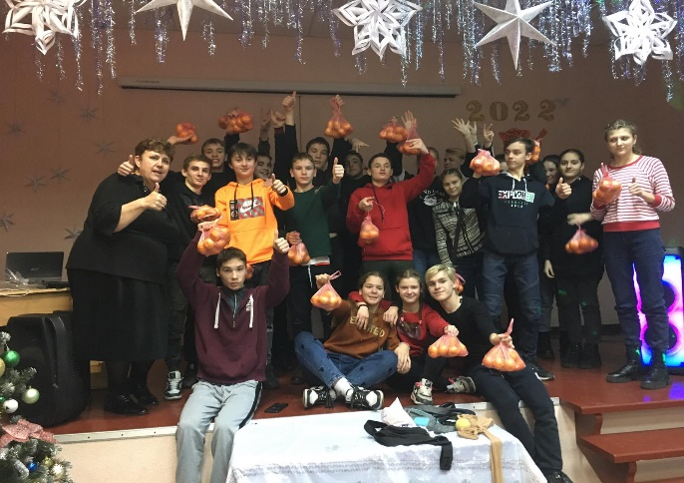
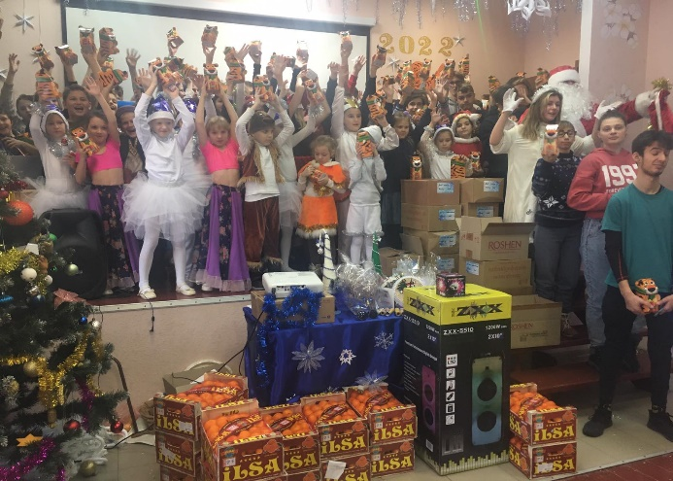
Не минули наш заклад і наші постійні друзі із БФ «Добрий Саморянин», які теж приємно вразили
наших вихованців гарними подарунками.

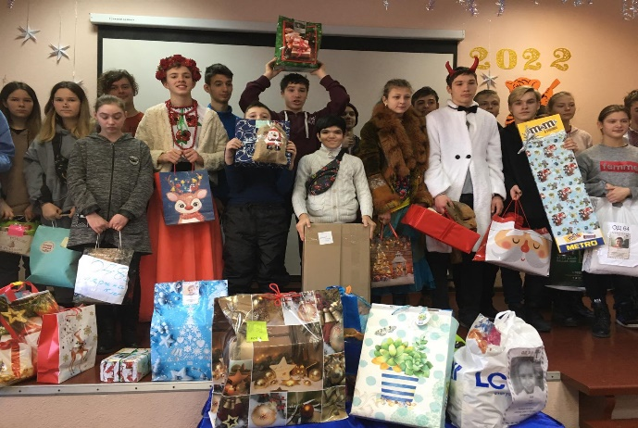
Також здивували подарунками наші закордоні друзі з Німеччини.
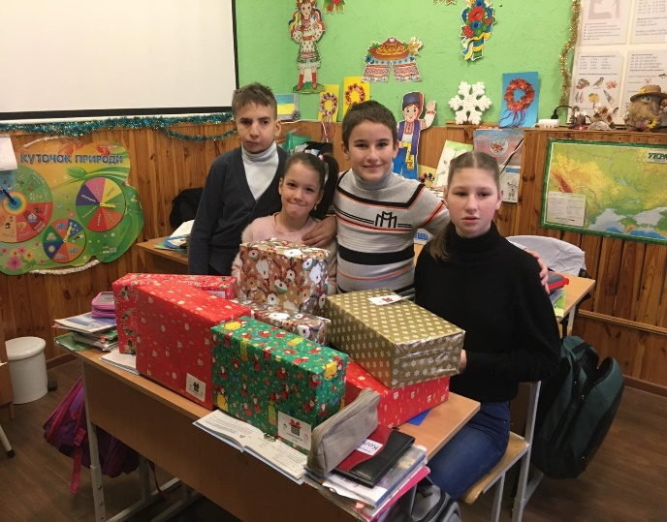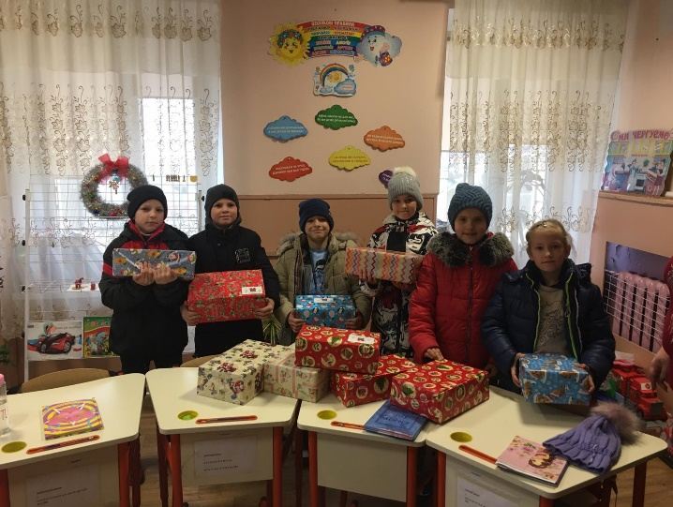
Благодійний фонд ім. О. Коробчинського і агенство нерухомості «Домінант» також завітали на гостину до наших учнів з побажаннями і подарунками.
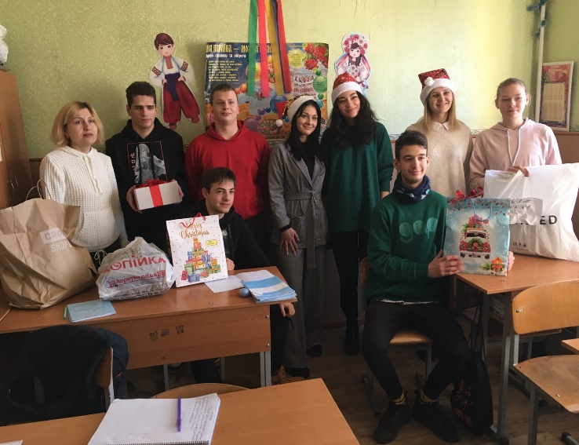
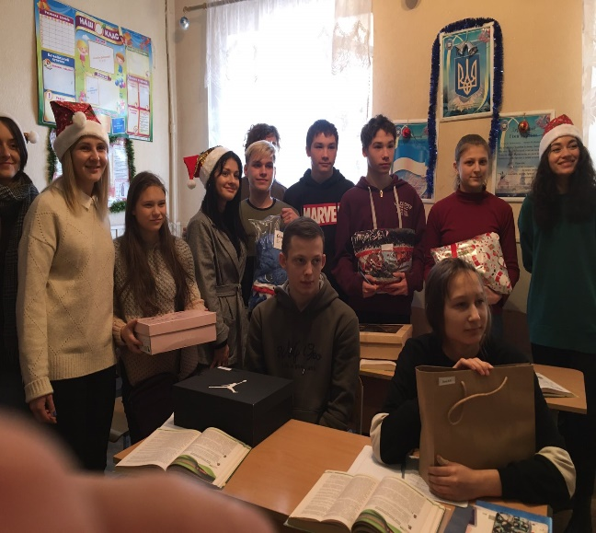
Звичайно любов та піклування батьків, підтримка та розуміння вчителів, дружба однолітків – це надзвичайно приємно, але коли про дітей турбуються ще небайдужі люди, то це вдвічі приємно. ДЯКУЄМО ВАМ!!!

